محاسبات ولتاژ و جریان تست در روم‌ دیستانس
Distance Protection Voltage and Current Calculations in the Test Room
یک رله امپدانسی برای حفاظت خط، از جریان و ولتاژ خط برای محاسبات امپدانس استفاده می‌کند. به همین دلیل برای تست این رله‌ها در روم دیستانس نیاز به تزریق جریان و ولتاژ متناسب با امپدانس نقطه تست است. در این فایل محاسبات روم دیستانس برای انواع خطا و روش‌های تست، به همراه اثبات آن‌ها ارائه می‌شود. به طور کلی برای تست رله دیستانس به سه روش می‌توان ولتاژ و جریان خطا را محاسبه کرد:
In distance protection testing, an impedance relay is used to protect a line by calculating impedance using line current and voltage. The calculations in the distance room require injecting current and voltage proportional to the impedance of the relay. The training covers distance test calculations, along with proof for various fault types and testing methods. There are three common methods to calculate fault voltage and current for distance relay testing:
روش Z-I Constant:
Constant Z-I Method
در این روش، جریان خطا ثابت در نظر گرفته شده و با وارد کردن امپدانس تست، ولتاژ محاسبه می‌شود:
. Constant Z-I Method In this method, the fault current is considered constant, and the fault voltage is calculated by entering the impedance
دقت کنید که حداکثر امپدانس تست وابسته به ولتاژ ماکزیمم(Vmax) نرم افزار است(این پارامتر در پنجره Test Object بلوک Device بخش Limits قرار گرفته است.) نحوه محاسبه ماکزیمم امپدانس تست در خطاهای مختلف در جدول زیر آورده شده است:
In the Test Object window (Test Block), pay attention to the maximum test impedance (max(V)), which depends on the maximum test voltage displayed in the table for various fault types under the **Device Limits** section.
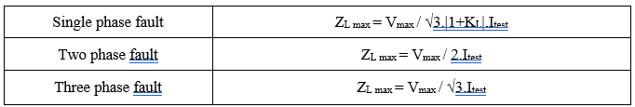
روش Z-V Constant:
Constant Z-V Method
در این روش ولتاژ خطا ثابت در نظر گرفته شده و با وارد کردن امپدانس تست، جریان به دست می‌آید.
In this method, the fault voltage is considered constant, and the fault current is calculated by entering the impedance.
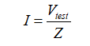
دقت کنید که حداقل امپدانس تست وابسته به جریان ماکزیمم (Imax) نرم افزار است(این پارامتر در پنجره Test Object بلوک Device، بخش Limits قرار گرفته است.) نحوه محاسبه مینیمم امپدانس تست در خطاهای مختلف در جدول زیر آورده شده است:
calculated by entering the impedance. In the Test Object window (Test Block), pay attention to the minimum test impedance (maxI), which depends on the maximum fault current displayed in the table for various fault types under the ‘Device Limits’ section.
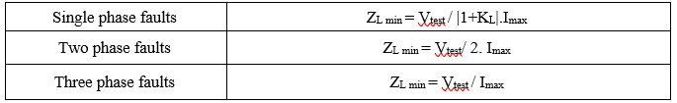
روش Constant Source Impedance:
Constant Source Impedance Method
در این روش ولتاژ یا جریان خطا ثابت در نظر گرفته نمی‌شود بلکه با استفاده از امپدانس منبع(Zs) و ضریب زمین(Ks) جریان و ولتاژ خطا محاسبه می‌شود. نکته قابل توجه این است که اطلاعات منبع ممکن است با روش‌های مختلفی ارائه شود ولی تمامی این اطلاعات با امپدانس منبع رابطه دارند و در نهایت تبدیل به Zs و Ks شده و در محاسبات استفاده می‌شوند.
In this method, neither voltage nor current is considered constant, but instead, the fault voltage is calculated using the source impedance (Zs) and the source factor (Ks). Information from the source may vary, but eventually, Ks and Zs are converted into usable values for calculations. All of this data is related to source impedance and is finally used in calculations.
هر سه مد گفته شده برای محاسبه جریان و ولتاژ خطا، در نرم افزار وبکو تعریف شده و در دسترس هستند. مطابق شکل زیر این تنظمیات در روم دیستانس، زبانه Setting، بخش Fault و زیر گروه Test Model قرار دارند. با کلیک روی فیلد کشویی می‌توان یکی از روش‌های ذکر شده را برای تست استفاده کرد.
In the next step, based on the chosen test method, fault current and voltage can be calculated in the ‘Distance Room’ under the ‘Setting’ tab, ‘Fault’ subsection, and ‘Test Model’ group. Click on the sliding field to select the desired mode.
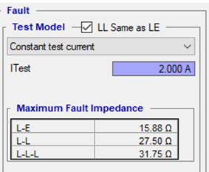
مفهوم Source Impedance Ratio یا SIR
Understanding the Concept of Source Impedance Ratio (SIR)
برای درک مفهوم و کارکرد SIR مدار معادل یک فاز از شبکه را در نظر بگیرید. این شبکه شامل منبع یا Source با ولتاژ VS است. امپدانس منبع تا محل نصب رله با ZS مشخص می‌شود. امپدانس خطی که رله حفاظت می‌کند با ZL مشخص شده و ولتاژی که رله می‌بیند با VR نشان داده می‌شود.
Consider a single-phase equivalent circuit of the network with a source or SV voltage. This network consists of the source impedance (Zs) up to the relay installation location and the line impedance (ZL), which the protection relay will monitor. The voltage measured by the relay is denoted as RV.
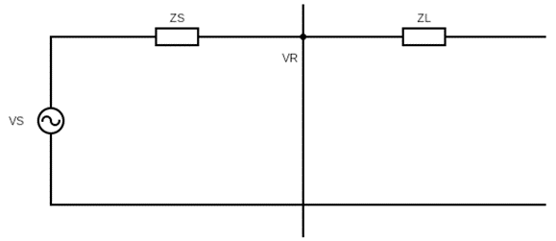
در این سیستم ولتاژ رله از طریق تقسیم مقاومتی و با رابطه زیر قابل محاسبه است.
The system voltage seen by the relay is calculated using
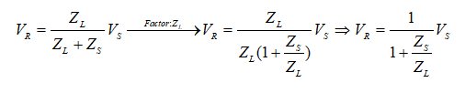
در رابطه بالا ZS/ZL نسبت امپدانس منبع به امپدانس خط است که به صورت SIR یا همان Source Impedance Ratio نشان داده می‌شود.
the ratio between Zs and ZL, known as the ‘Source Impedance Ratio (SIR)’, which is represented by the following equation:
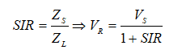
همچنین ZS از رابطه VS/(Isc*√3) محاسبه می‌شود. با توجه به روابط گفته شده می‌توان گفت که SIR به سطح اتصال کوتاه، ولتاژ منبع و امپدانس خط بستگی دارد و نهایتا ولتاژ اندازه‌گیری شده توسط رله به هنگام خطا وابسته به مقدار SIR است. بنابراین با توجه به روابط گفته شده با داشتن ZS و KS می‌توان ولتاژ و جریان را برای تست محاسبه کرد. همانطور که گفته شد در روش Constant Source Impedance به روش‌های مختلفی پارامترهای مرتبط با امپدانس منبع وارد می‌شود. برای این کار با کلیک روی فیلد کشویی Mode می‌توان روش مورد نظر را انتخاب کرد. در این مد گزینه‌ای با عنوان "KS=KL" قرار دارد که با آن ضریب زمین خط و منبع یکسان در نظر گرفته می‌شود. با انتخاب این گزینه در چهار حالت اول، مطابق شکل پایین فقط دو فیلد اول جدول باز بوده و می‌توان مقدار مورد نظر را وارد کرد، این گزینه در حالت های SSc و ISC غیر فعال است. همچنین تمامی این اطلاعات با امپدانس منبع رابطه دارند و در نهایت با معادلاتی تبدیل به Zs و Ks می‌شوند:
Also, using the following relationship, the voltage from the source to the short circuit level can be calculated asTherefore, the voltage measured by the relay during a fault depends on the SIR value and ultimately on the line impedance. Using the relationships for Ks and Zs, fault voltage and current can be calculated for the test.
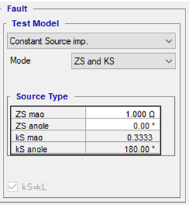
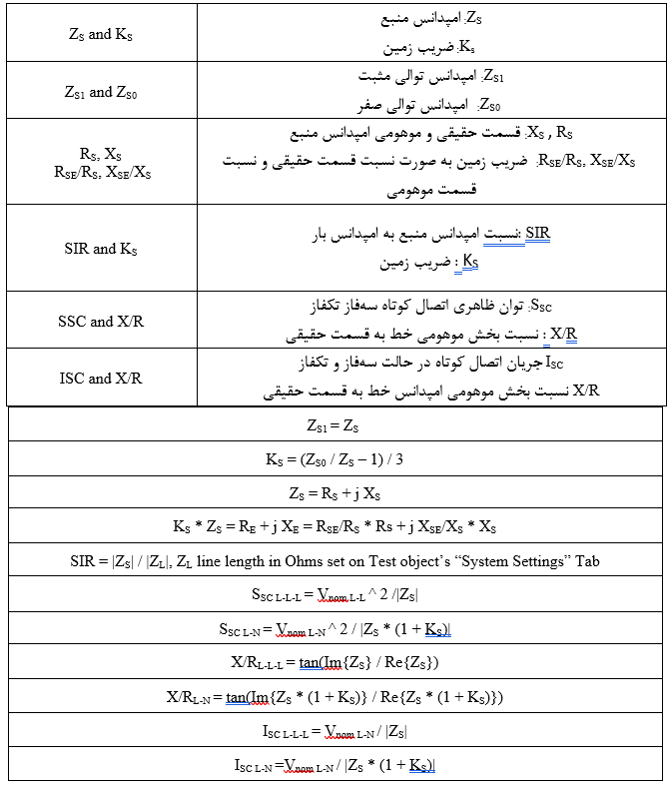
جریان و ولتاژ در Fault Typeهای مختلف
Current and Voltage in Different Fault Types
تا اینجا توضیحاتی در مورد روش‌های محاسبه امپدانس گفته شد. در این بخش به روابط ولتاژ و جریان خطا در نرم افزار به کمک مدار معادل در خطای تکفاز و دو فاز و سه فاز پرداخته خواهد شد.
So far, explanations have been provided regarding methods for impedance calculation. This section discusses the relationships of fault current and voltage in the software using the equivalent circuit for single-phase, two-phase, and three-phase faults
خطای تکفاز
Single-Phase Fault:
شکل زیر مدار معادل خط در حالت خطای تکفاز را نشان می‌دهد. برای محاسبه جریان و ولتاژ فاز خطا و سایر فازها روش های جریان ثابت، ولتاژ ثابت و امپدانس منبع ثابت وجود دارد که محاسبات هرکدام به طور جداگانه ارائه می‌شود.
The figure below shows the equivalent circuit of the line in the case of a single-phase fault. For calculating the current and voltage of the faulted phase and the other phases, methods such as constant current, constant voltage, and constant source impedance are used, with the calculations for each provided separately.
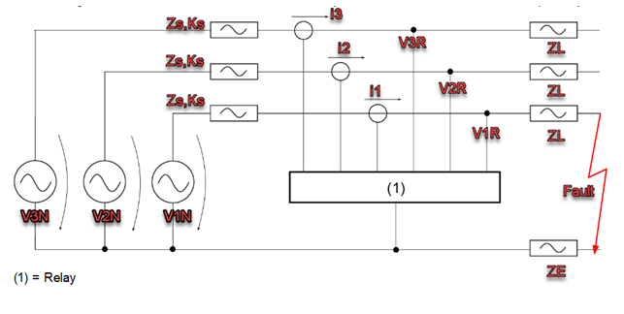
-در روش Z-I constant جریان خطا یا همان جریان تست برای همه نقاط تست ثابت در نظر گرفته می‌شود. با داشتن امپدانس و جریان تست، ولتاژ بدست می‌آید:
In Z-I Constant Method, the fault current (test current) is considered constant for all test points. Using the impedance and test current, the voltage is calculated as follows:
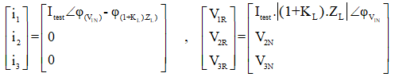
در روش Z-V constant ولتاژ خطا یا همان ولتاژ تست برای همه نقاط تست ثابت در نظر گرفته می‌شود و با داشتن امپدانس و ولتاژ تست، جریان بدست می‌آید:
In Z-V Constant Method the fault voltage (test voltage) is fixed for all test points. Using the impedance and test voltage, the current is determined by:
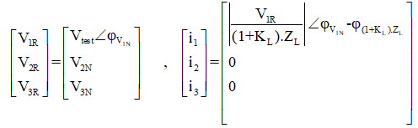
-در روش Constant Source Impedance جریان و ولتاژ خطا طبق قانون کیرشهف به صورت زیر بدست می‌آیند:
In the Constant Source Impedance method, the fault current and voltage are calculated according to Kirchhoff's law as follows:
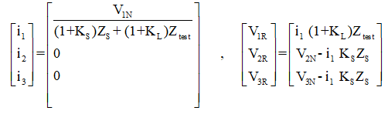
•اثبات محاسبات در روش Constant Source Impedance:
Proof of calculations in the Constant method:
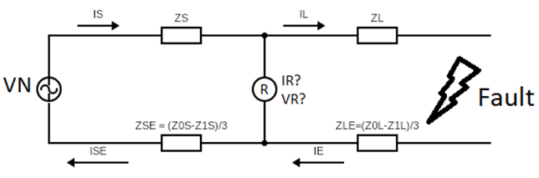
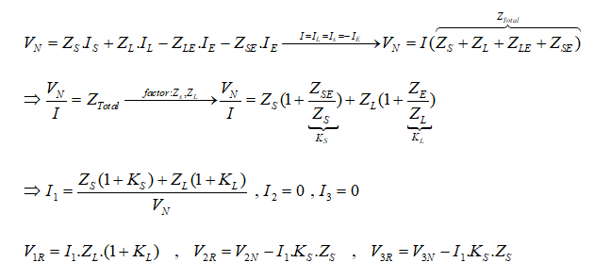
خطای دوفاز
. Two-Phase Fault
شکل زیر مدار معادل یک خطای دو فاز را نشان می‌دهد. برای محاسبه جریان و ولتاژ فازهای خطا و فاز سالم روش‌های جریان ثابت، ولتاژ ثابت و امپدانس منبع ثابت وجود دارد که محاسبات هرکدام به طور جداگانه ارائه می‌شود.
The equivalent circuit for a two-phase fault is shown below. For the faulted and healthy phases, methods like constant current, constant voltage, and constant source impedance are used, with each calculation presented separately
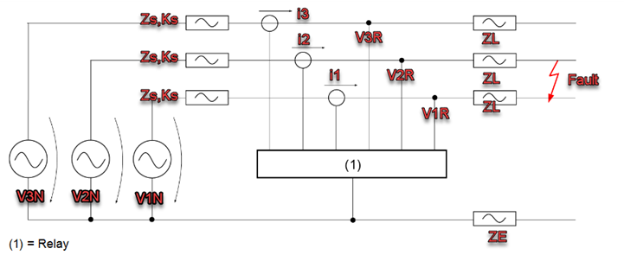
-در روش Z-I constant جریان خطا برای همه نقاط تست ثابت و در دو فاز خطا یکسان است ولی با یکدیگر 180 درجه اختلاف فاز دارند، در نتیجه جریان و ولتاژ در فازهای خطا به صورت زیر هستند:
In Z-I Constant Method, the fault current remains constant across all test points and is the same for the two faulted phases but 180° out of phase. This results in the following relationships for current and voltage:
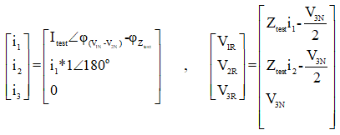
•اثبات محاسبات در روش Z-I constant:
Proof of calculations in the Z-I constant method:
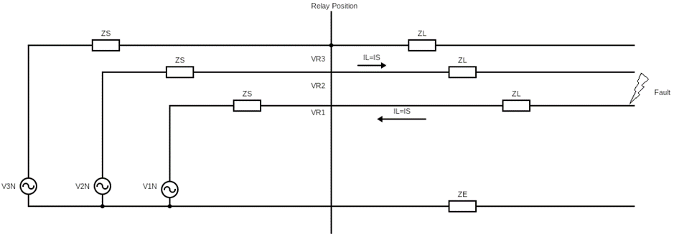
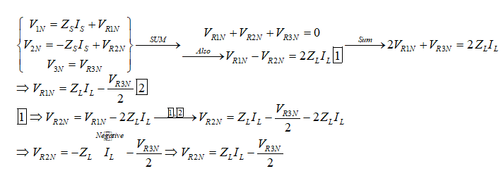
-در روش Z-V constant ولتاژ خطا برای همه نقاط تست برابر با ولتاژ خط دو فاز خطا می‌باشد(Vtest = V1N-V2N). با داشتن امپدانس خطا، جریان و ولتاژ خط از روابط زیر بدست می‌آیند:
-In the Z-V constant method, the fault voltage for all test points is equal to the faulted two-phase line voltage (Vtest = V1N-V2N). Given the fault impedance, the line current and voltage are obtained from the following relationships:
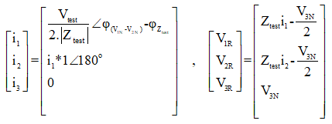
مثال: فرض کنید در FAULT TYPE L1-L2 امپدانس 1 اهم با زاویه صفر برای تست مد نظر است. به دلیل انکه در این FAULT TYPE زاویه بین ولتاژ خط به خط و جریان متناظر با آن، امپدانس با زاویه مدنظر را می‌سازد، بنابراین زاویه VL1L2 صفر در نظر گرفته شده و زاویه سایر ولتاژها و جریان ها به صورت زیر محاسبه می‌شوندک
Example: Two-Phase Fault (L1-L2) Assume a fault impedance of 1 ohm with an angle of 0° is used for testing. In this fault type, the angle between the line-to-line voltage and the corresponding current creates the desired impedance angle. The results for phase angles and magnitudes are:
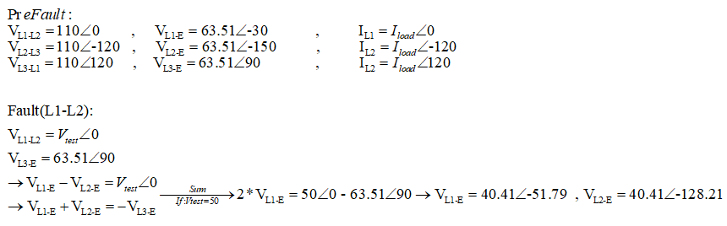
-در روش Constant Source Impedance جریان و ولتاژ خطا طبق قانون کیرشهف به صورت زیر بدست می‌آید:
In the Constant Source Impedance method, the fault current and voltage are obtained as follows according to Kirchhoff's law:
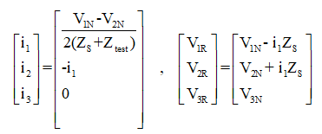
خطای سه فاز
Three-Phase Fault
شکل زیر مدار معادل یک خطای سه فاز متقارن را نشان می‌دهد. برای محاسبه جریان و ولتاژ فازهای خطا روش‌های جریان ثابت، ولتاژ ثابت و امپدانس منبع ثابت وجود دارد که محاسبات هرکدام به طور جداگانه ارائه می‌شود.
The equivalent circuit for a three-phase symmetrical fault is illustrated below. Faulted phase calculations are performed separately for constant current, constant voltage, and constant source impedance methods.
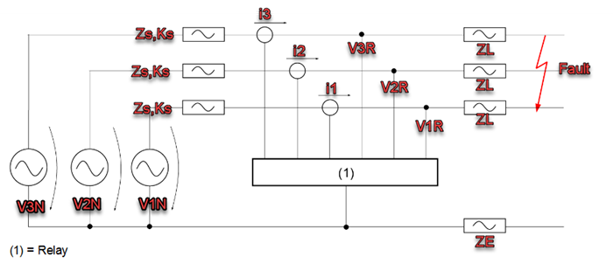
-در روش Z-I constant جریان خطا برای همه نقاط تست ثابت در نظر گرفته می‌شود و با داشتن امپدانس خطا، ولتاژ خطا برای هر سه فاز محاسبه می‌شود.
In Z-I Constant Method, fault current is fixed across all test points, and the fault voltage for all three phases is calculated using:
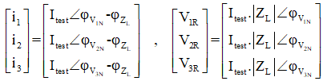
-در روش Z-V Constant ولتاژ خطا(Vtest= ولتاژ فاز به زمین) برای همه نقاط تست ثابت در نظر گرفته می‌شود و با داشتن امپدانس خطا، جریان خطا برای هر سه فاز به صورت زیر محاسبه می‌شود:
In the Z-V Constant Method the fault voltage is set equal to the phase-to-ground voltage for all test points. Fault currents for each phase are determined as:
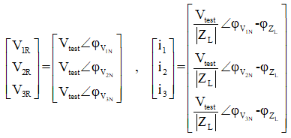
در روش Constant Source Impedance هم با در نظر گرفتن امپدانس منبع در مدار معادل، ولتاژ و جریان رله به صورت زیر به دست می‌آید
In this method, both fault current and voltage are calculated using Kirchhoff's laws, considering the source impedance. The relationships for fault current and relay voltage are
